1.使用的ai必须简单、易获取
2.地图渲染成这个样子（这个叫平面图吗），始终上北下南
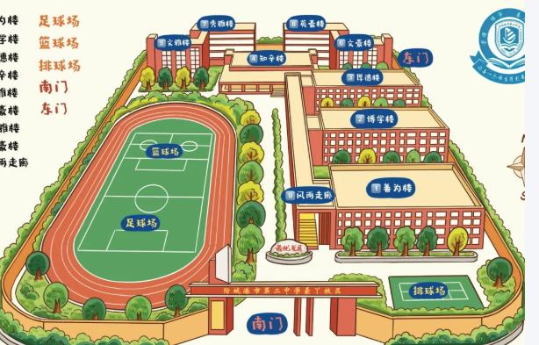
3.放个这玩意当第一人称的形象


4. 大致界面如下：
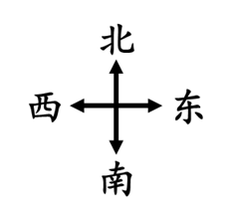
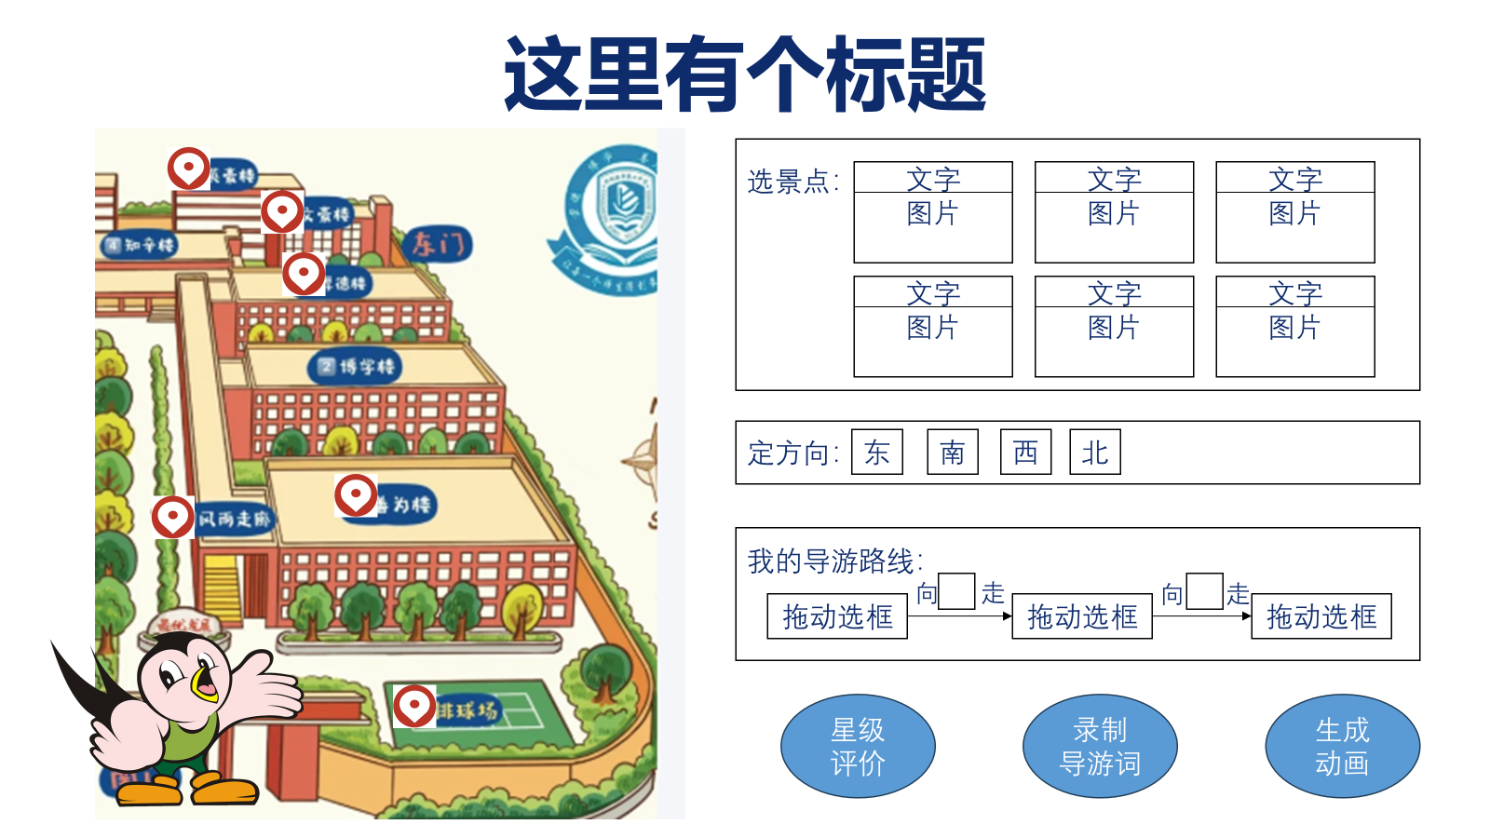
5.拖动路线的过程中雏燕就开始动，如果输入错误立刻进行提醒，类似这种

A->B 必须走最短路
拖过去走方向为拖动
景点也为拖动
正确路径就是有星星
动画为移动路径

鸟的移动和导游路径进程保持一致
地点与地点之间为图，单次必须走到最近节点。通过贪心算法实现终点到达而不是单次完成最短路。

完成导游图之后完整播放整个导游路径和匹配的音频

6.生成动画的时候每到一个景点就会播放一段语音（录好的）

